1. **Анализ эргономичности интерфейсов мобильных приложений-аналогов.**

Для того чтобы определить является ли интерфейс эргономичным применяют следующие критерии:

* скорость работы;
* количество ошибок пользователя;
* субъективная удовлетворенность пользователя;
* скорость обучения.

В этом разделе расчетно-графической работы проверяется эргономичность мобильного приложения согласно следующему плану:

1. Субъективная удовлетворенность пользователя (оформление приложения фон, цветовая гамма, шрифты, внешний вид элементов и т.д.)
2. Скорость работы пользователя с приложением
3. Скорость обучения (пиктограммы, названия элементов)
4. Уменьшение ошибок пользователя
   1. **Приложение «Перевести»**

Рассмотрим эргономичность интерфейса мобильного переводчика «Перевести». При запуске приложения мы попадаем на главную страницу (домашняя), которая представлена на рисунке 1.

* + 1. **Субъективная удовлетворенность пользователя.**

Видно, что приложение выполнено в едином стиле, что увеличивает субъективную удовлетворенность пользователя. Приложение имеет белый фон с синими вставками. Хорошее сочетание цветов не отвлекает внимание пользователя, что благоприятно сказывается на целевой работе пользователя с приложением. Недостатком является слишком едкий оттенок синего. Надписи на страницах выполнены одним шрифтом, это упрощает восприятие информации.

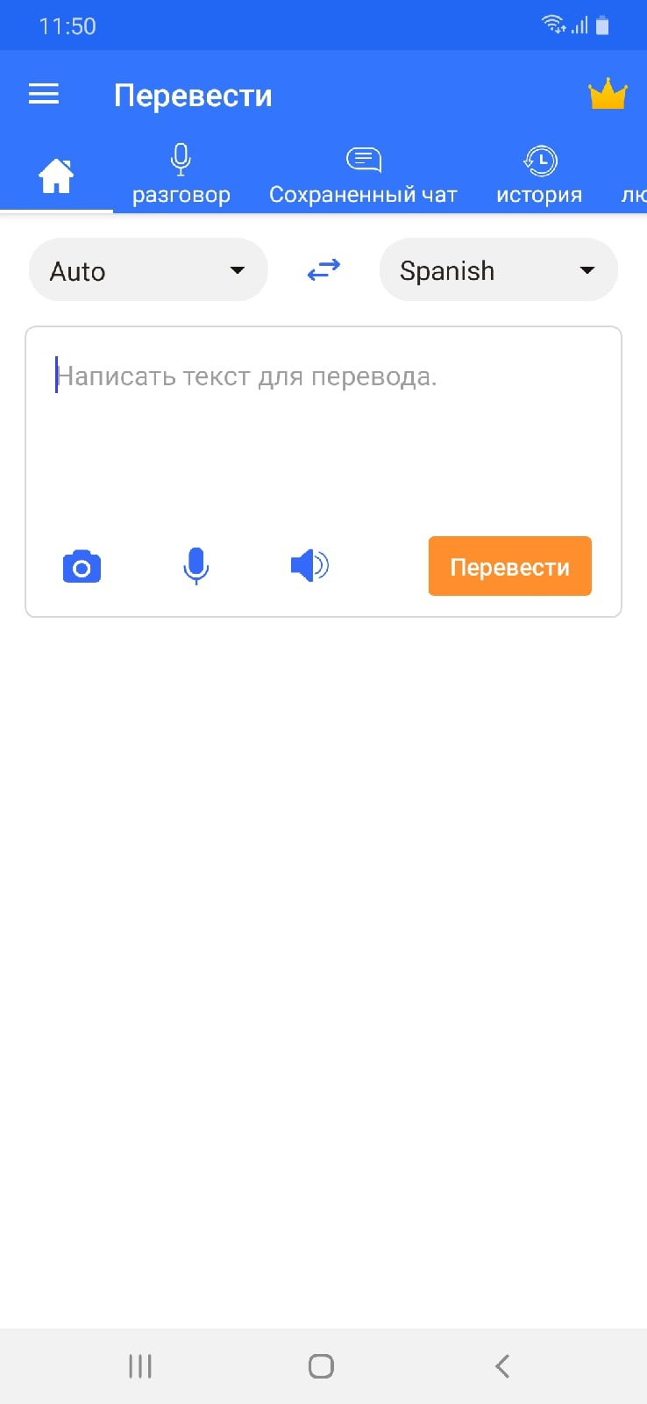

Рис. 1. Главная страница приложения

Углы прямоугольных элементов управления скруглены, что является благоприятным для субъективной удовлетворенности пользователя. Стоит отметить, что элементы управления, пункты меню имеют простые и понятные названия. Подписи в приложении имеют одинаковый шрифт, который контрастирует с фоном приложения. Между элементами управления имеется свободное пространство, текст не прилегает к краям элемента управления. Стоит также отметить визуальное оформление списков в приложения. Каждый элемент списка отделен от другого и воспринимается как самостоятельный объект. Выбранный элемент списка имеет особое оформление, в совокупности факторы положительно влияют на субъективную удовлетворенность пользователя.

* + 1. **Скорость работы пользователя**

Теперь оценим скорость работы пользователя с мобильным приложением.Приложение имеет меню, которое встроено в шапку приложения. Минусом является тот фактор, что меню целиком не помещается на экране и требует прокрутки. Данный переводчик имеет выпадающие списки при выборе языка. Достоинством является выделение элементов, которые открывают выпадающие списки. Также стоит отметить, что элементы списка не вызывают открытие новых выпадающих списков, что положительно отражается на скорости работы пользователя с приложением. Приложение оборудовано умным поиском – то есть не требуется вводить информацию целиком, приложение по первым буквам может выдать список, удовлетворяющий запросу. Недостатком является то, что поиск осуществляется только на английском языке. На скорости работы пользователя положительно сказывается наличие альтернативных способов ввода информации. Например, голосовой ввод или фотографирование текста для перевода. Скорость работы увеличивается также за счет группировки языков в списке их выбора.

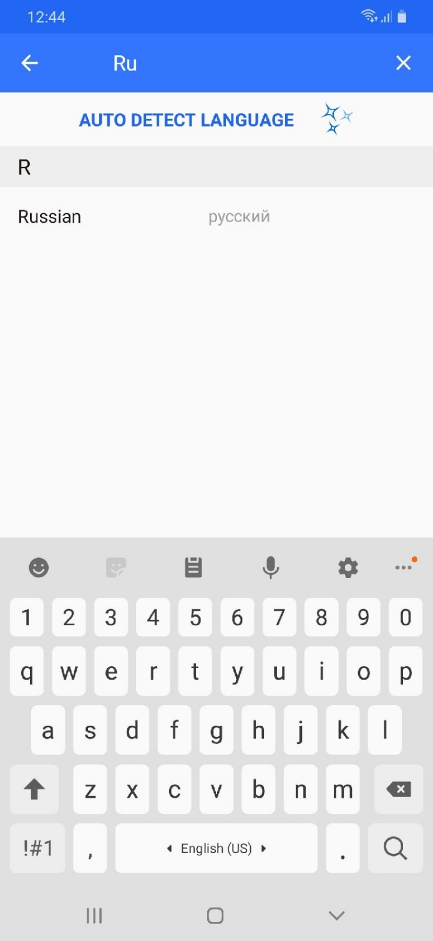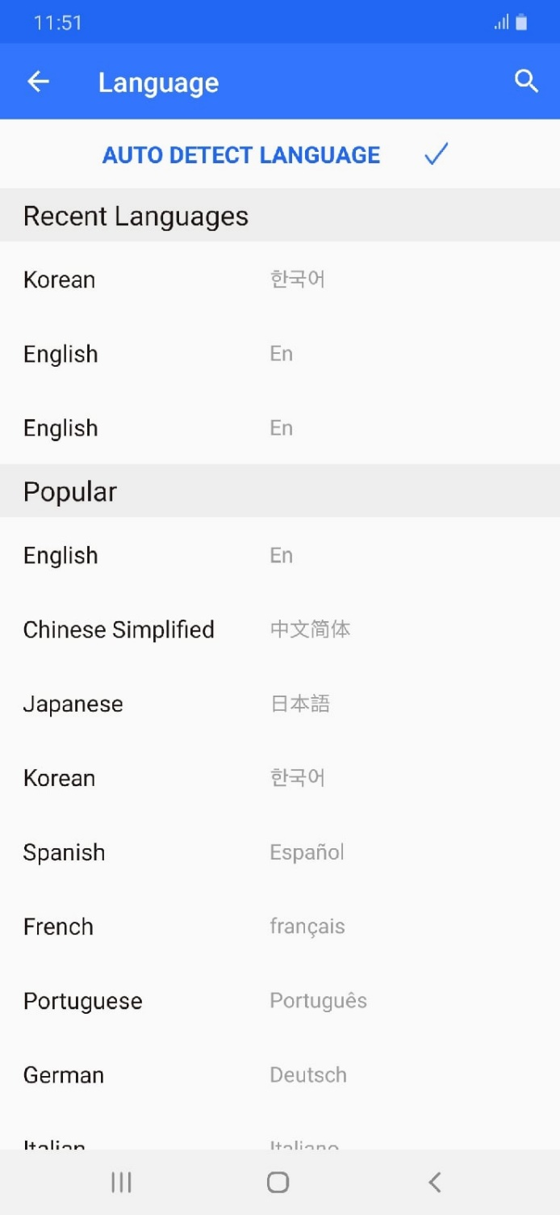

Рис. 5. Поиск языка

Рис. 4. Выбор языка

* + 1. **Скорость обучения пользователя**

Приложение имеет пиктограммы, которые понятны пользователю, за счет них увеличивается скорость обучения. Работа функций приложения также интуитивна понятна пользователю. Приложение включает в себя подсказки в полях ввода. Названия почти элементов управления адекватны и понятны пользователю.

* + 1. 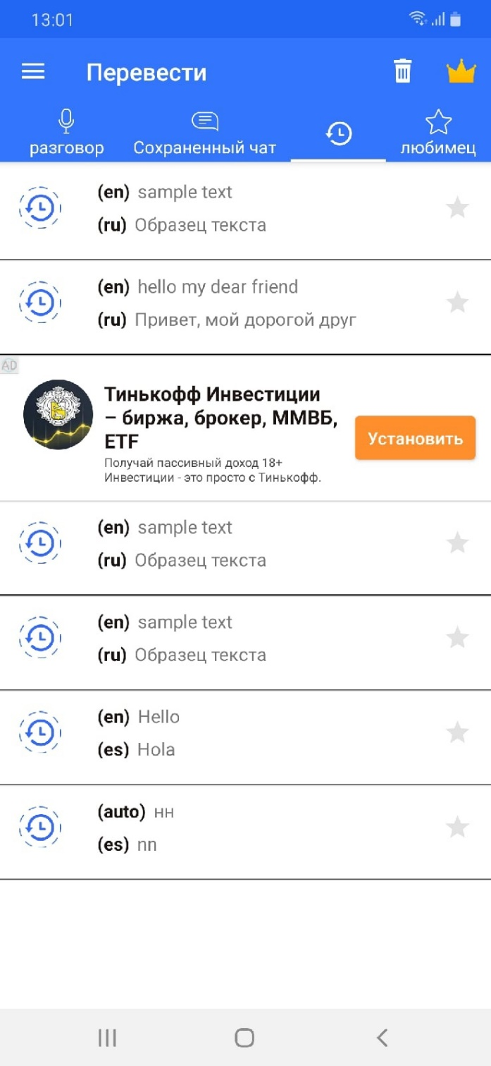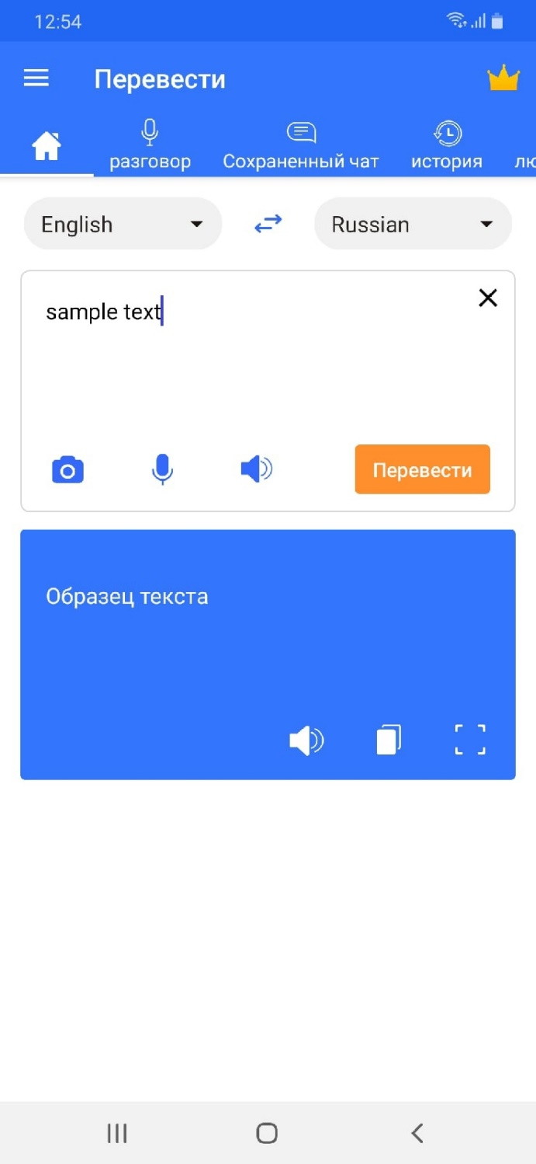**Уменьшение ошибок пользователя**

Рис. 7. История перевода

Рис. 6. Перевод текста

Благоприятный на данный фактор влияет хорошее расположение элементов управления. В данном приложении они находятся на расстоянии друг от друга, что уменьшает вероятность промаха по элементу управления. Приложением можно удобно пользоваться как правше, так и левше. Приложение снабжено авто определением языка и возможностью голосового ввода данных, что также уменьшает количество ошибок пользователя. Приложение не подсвечивает введенный текст, если он напечатан некорректно, в связи с этим перевода не происходит – недостаток интерфейса.

**Итог:** приложение «Перевести» имеет элегантный и понятный интерфейс, который помогает пользователю быстро найти нужную информацию и не перегружает избыточными данными. Хотя в интерфейсе есть некоторые недочеты, в целом они не существенны и их негативное влияние минимально. Приложение «Перевести» является примером продуманного качественного интерфейса.

* 1. 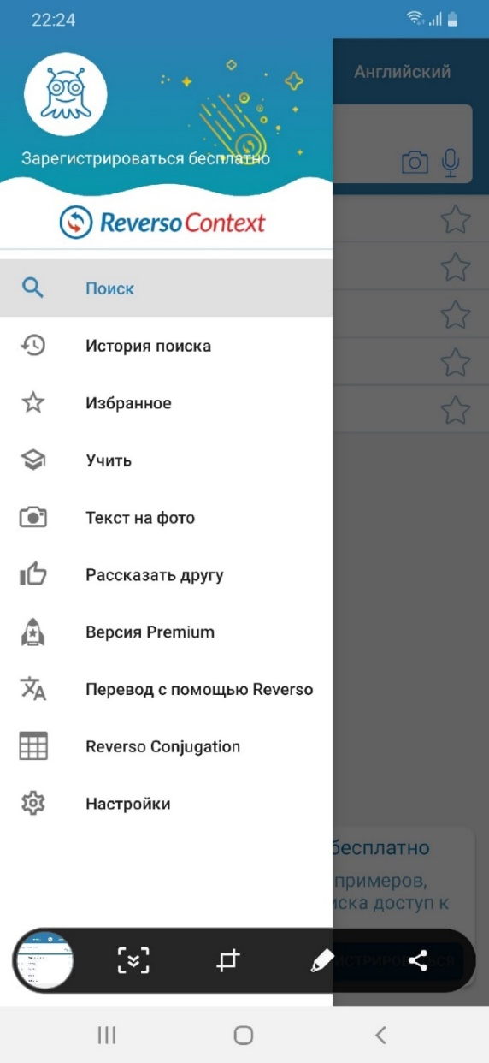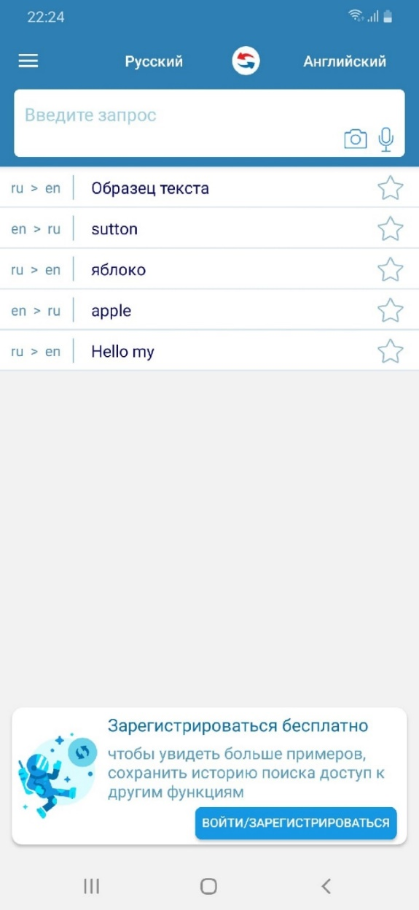**Приложение ReversoContext**

Рис. 8. Главная страница

Рис. 9. Меню

Следующим приложением к рассмотрению будет ReversoContext. При запуске приложения попадаем на главную страницу (рис. 8).

* + 1. **Субъективная удовлетворенность пользователя**

Как и в предыдущем примере, приложение выполнено в едином стиле, что увеличивает субъективную удовлетворенность пользователя. Приложение имеет белый фон с синими вставками. Хорошее сочетание цветов не отвлекает внимание пользователя, что благоприятно сказывается на целевой работе пользователя с приложением. Надписи на страницах выполнены одним шрифтом, это упрощает восприятие информации. Прямоугольные блоки имеют скругленные углы, но не все. Элементы списка, как и в предыдущем примере, отдельны друг от друга и воспринимаются как самостоятельные объекты. При выборе элемента из списка он выделяется.

* + 1. **Скорость работы пользователя**

Положительно на скорости работы пользователя с приложением отражается то факт, что меню помещается на один экран, однако недостатком можно отметить, что оно не встроено в шапку приложения, и требует нажатия дополнительных кнопок. Также недостатком является отсутствие выделения элементов, представляющих выпадающие списки. Приложение снабжено умным поиском, а также альтернативными средствами ввода информации, такими как голосовой ввод и фотографирование. Как и в предыдущем примере, количество элементов управления небольшое и они хорошо расположены в приложении. Еще одним недостатком является отсутствие группировки информации в списках. Отсутствие избыточной информации также положительно сказывается на скорости работы пользователя в приложении.

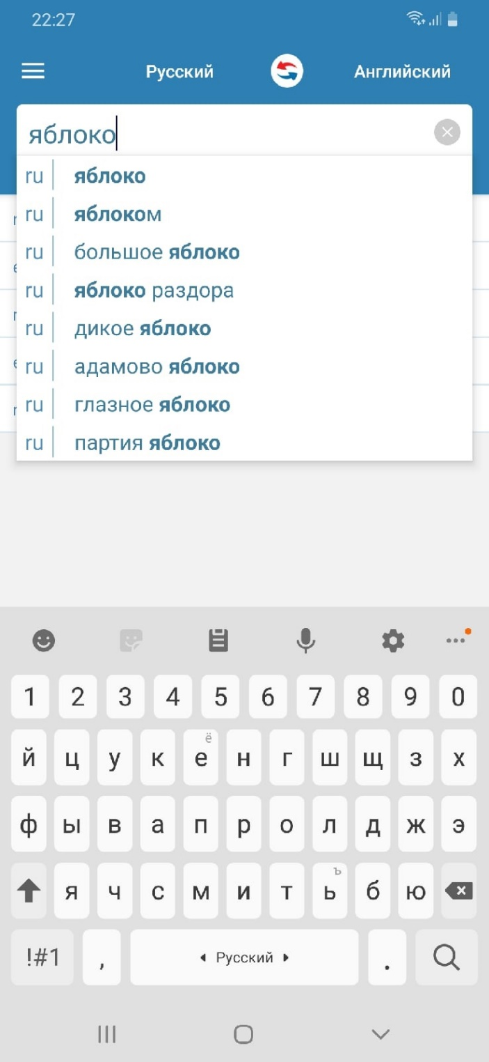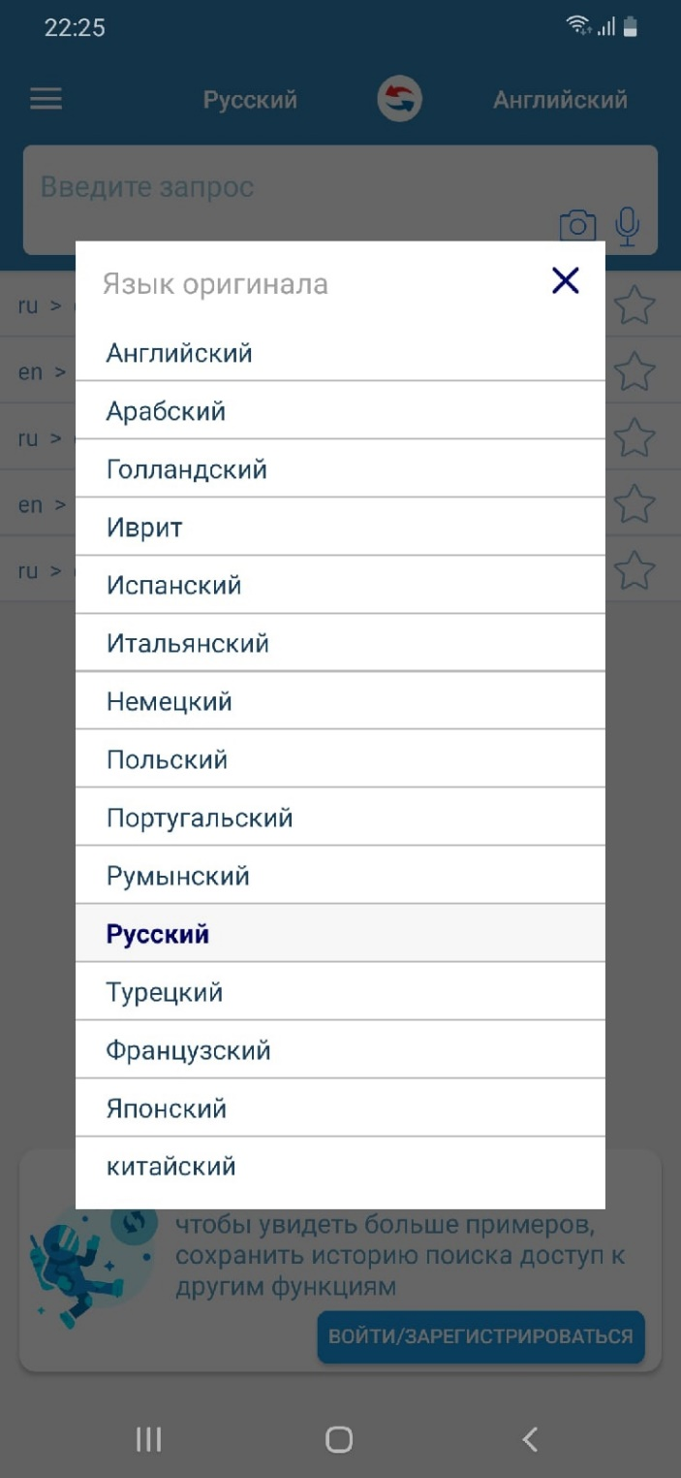

Рис. 11. Перевод текста

Рис. 10. Выбор языка

* + 1. **Скорость обучение пользователя**

Приложение имеет пиктограммы, которые понятны пользователю, за счет них увеличивается скорость обучения. Работа функций приложения также интуитивна понятна пользователю. Приложение включает в себя подсказки в полях ввода. Названия почти элементов управления адекватны и понятны пользователю.

* + 1. **Уменьшение ошибок пользователя**

Элементы управления и пиктограммы расположены на достаточном расстоянии друг от друга, что уменьшает количество промахов. Данное приложение имеет в наличии альтернативные средства ввода информации, такие как голосовой ввод и путем фотографирования написанного текста. Недостатком является отсутствие авто определения языка и его автоматической замены. Положительным фактором являются подсказки при печатании слова, а также исправление некорректно написанного слова на правильное, что уменьшает количество ошибок пользователя.

* 1. **Переводчик всех языков**

Еще один интерфейс, который мы рассмотрим – «Переводчик всех языков». При запуске приложения попадаем на главную страницу (рис. 13).

* + 1. **Субъективная удовлетворенность пользователя**

Данное приложение имеет множество недостатков, которые негативно влияют на субъективную удовлетворенность пользователя. Приложение не соблюдает единый стиль оформления. Элементы расположены очень близко друг другу или к краям окна, создается эффект кучности. Отсутствие золотого сечения и модульных сеток также негативно влияет на субъективную удовлетворенность пользователя. Но есть и ряд положительных факторов: скругленные углы элементов, элементы, находящие в списке, отделены друг от друга и воспринимаются как самостоятельные объекты, контрастный шрифт, светлый фон. Слишком темные синие вставки с белым шрифтом оказывают негативное влияние на субъективную удовлетворенность пользователя.

* + 1. 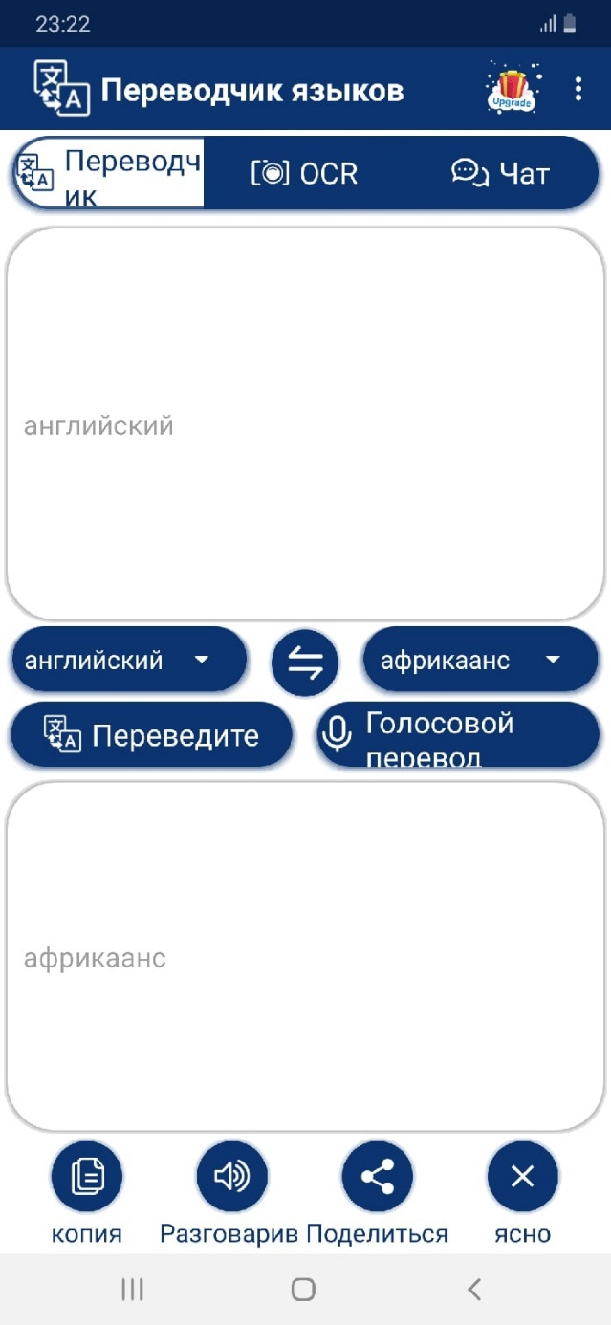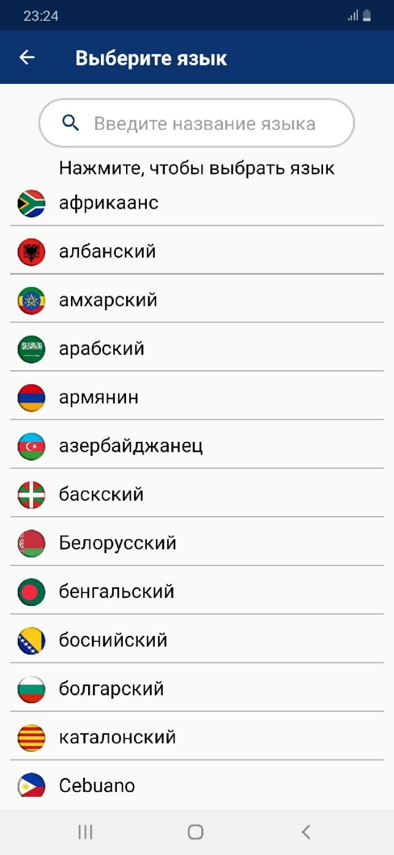**Скорость работы пользователя**

Рис. 14. Выбор языка

Рис. 13. Главная страница

Положительно на скорости работы пользователя с приложением отражается то факт, что меню помещается на один экран, однако недостатком можно отметить, что оно не встроено в шапку приложения, и требует нажатия дополнительных кнопок. Также недостатком является отсутствие группировки элементов, располагающийся в выпадающих списках. Приложение снабжено умным поиском, а также альтернативными средствами ввода информации, такими как голосовой ввод и фотографирование. Большим минусом является большое количество кнопок, которые не оптимально располагаются в окне. Отсутствие избыточной информации также положительно сказывается на скорости работы пользователя в приложении.

* + 1. **Скорость ошибок пользователя**

Приложение имеет пиктограммы, которые понятны пользователю, их счет увеличивается скорость обучения. Названия многих элементов управления и пиктограмм не понятны пользователю – огромный минус к скорости обучения пользователя. Есть подсказки для ввода, но они не полностью раскрывают назначение блоков ввода. Работа основных функций мобильного приложения интуитивно понятна пользователю

* + 1. **Уменьшение ошибок пользователя**

Элементы управления и пиктограммы расположены на небольшом расстоянии друг от друга, что не хорошо сказывается на количестве промахов. Данное приложение имеет в наличии альтернативные средства ввода информации, такие как голосовой ввод и путем фотографирования написанного текста. Недостатком является отсутствие авто определения языка и его автоматической замены. Положительным фактором является исправление некорректно написанного слова на правильное, что уменьшает количество ошибок пользователя.

**Итог:** из всех перечисленных мною интерфейсов, данный спроектирован хуже всех, очень много недостатков, мало положительных факторов.

**Итоги анализа**

Обобщим полученные результаты в таблице, каждый критерий будем оценивать по следующей шкале – 5, если полностью соответствует; 3, если есть недочеты; 0, если абсолютно не соответствует критерию.

|  |  |  |  |  |  |  |
| --- | --- | --- | --- | --- | --- | --- |
| Критерий | | «Перевести» | | «ReversContext» | | «Переводчик всех языков» |
| Субъективная удовлетворенность пользователя | | | | | | |
| Светлый фон | | 5 | | 5 | | 5 |
| Единое цветовое оформление и хорошая подборка цветов | | 3 | | 5 | | 3 |
| Контрастный шрифт | | 5 | | 5 | | 5 |
| Единый шрифт для всего приложения | | 5 | | 5 | | 3 |
| Элементы, находящие в списке, отделены друг от друга и воспринимаются как самостоятельные объекты | | 3 | | 3 | | 5 |
| Между элементами есть свободное пространство | | 5 | | 5 | | 3 |
| Прямоугольные объекты имеют скругленные углы | | 5 | | 3 | | 5 |
| Использование золотого сечения | | 5 | | 3 | | 0 |
| Использованию модульных сеток | | 5 | | 3 | | 0 |
| Особое выделение выбранного элемента | | 5 | | 5 | | 0 |
| Скорость работы пользователя | | | | | | |
| Меню встроено в шапку сайта | | 5 | | 0 | | 0 |
| Элементы, открывающие выпадающий список выделены | | 5 | | 0 | | 5 |
| Элементы выпадающего списка не являются выпадающими списками | | 5 | | 5 | | 5 |
| Информация не избыточна | | 5 | | 3 | | 3 |
| Все пункты меню помещаются на 1 экран | | 0 | | 5 | | 5 |
| Умный поиск (не обязательно вводить название целиком) | | 3 | | 5 | | 3 |
| Элементов управления небольшое количество, они оптимально располагаются | | 5 | | 5 | | 0 |
| Наличие альтернативных средств ввода информации к переводу | | 5 | | 5 | | 5 |
| Информация о языках сгруппирована по алфавиту | | 5 | | 0 | | 0 |
| Перевод текста не требует много действий | | 3 | | 3 | | 3 |
| Обучение пользователя | | | | | | |
| Интуитивная понятность пиктограмм | | 5 | | 5 | | 5 |
| Названия пунктов однозначны и понятны пользователю | | 3 | | 3 | | 0 |
| Есть всплывающие подсказки для ввода текста | | 5 | | 5 | | 3 |
| Работа функций приложения интуитивно понятна | | 5 | | 5 | | 3 |
| Уменьшение ошибок пользователя | | | | | | |
| Элементы и пиктограммы расположены на расстоянии друг от друга | | 5 | | 5 | | 3 |
| Возможность авто определения языка | | 5 | | 0 | | 0 |
| Имеются подсказки о некорректном вводе | | 0 | | 5 | | 3 |
| Наличие альтернативных средств ввода информации к переводу | | 5 | | 5 | | 5 |
|  | | | | | | |
| ИТОГ | 120/135 | | 106/135 | | 80/135 | |